МБОУ "Нижнекулойская средняя школа"
Верховажского района Вологодской области

4 августа 2023 года №14

ПРИКАЗ

«О зачислении обучающихся»

На основании решения комиссии по индивидуальному отбору в 10-ый класс универсального профиля от 04.08.2023 года №1 и заявления родителей
приказываю:
п.1. Зачислить в контингент обучающихся МБОУ «Нижнекулойская средняя школа»
Кононова Владимира Николаевича, 17 декабря 2007 г.р.
Пятовскую Александру Сергеевну, 02 ноября 2007 г.р.
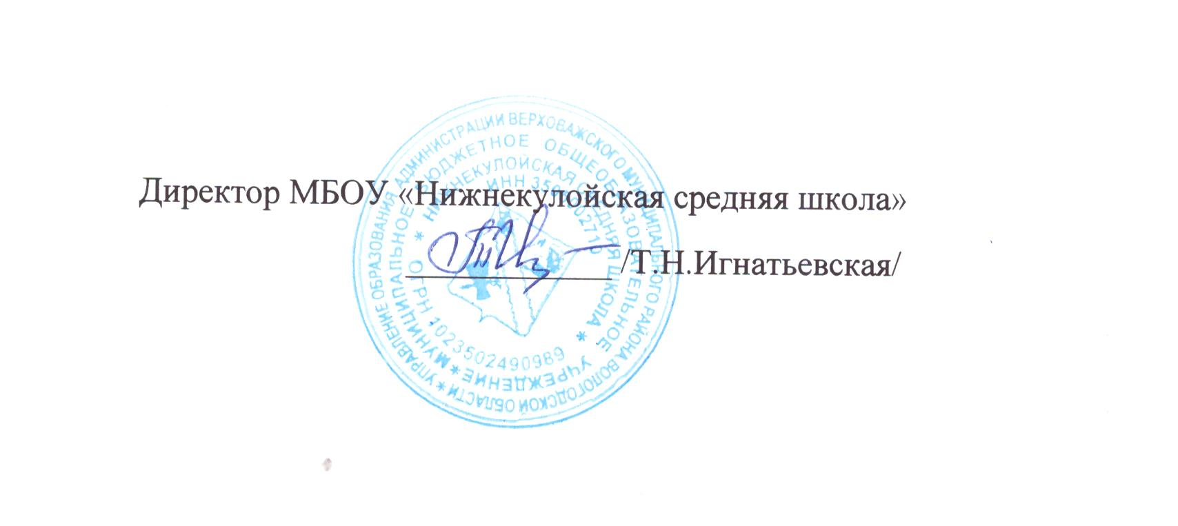
п.2.Контроль за исполнением приказа оставляю за собой.

